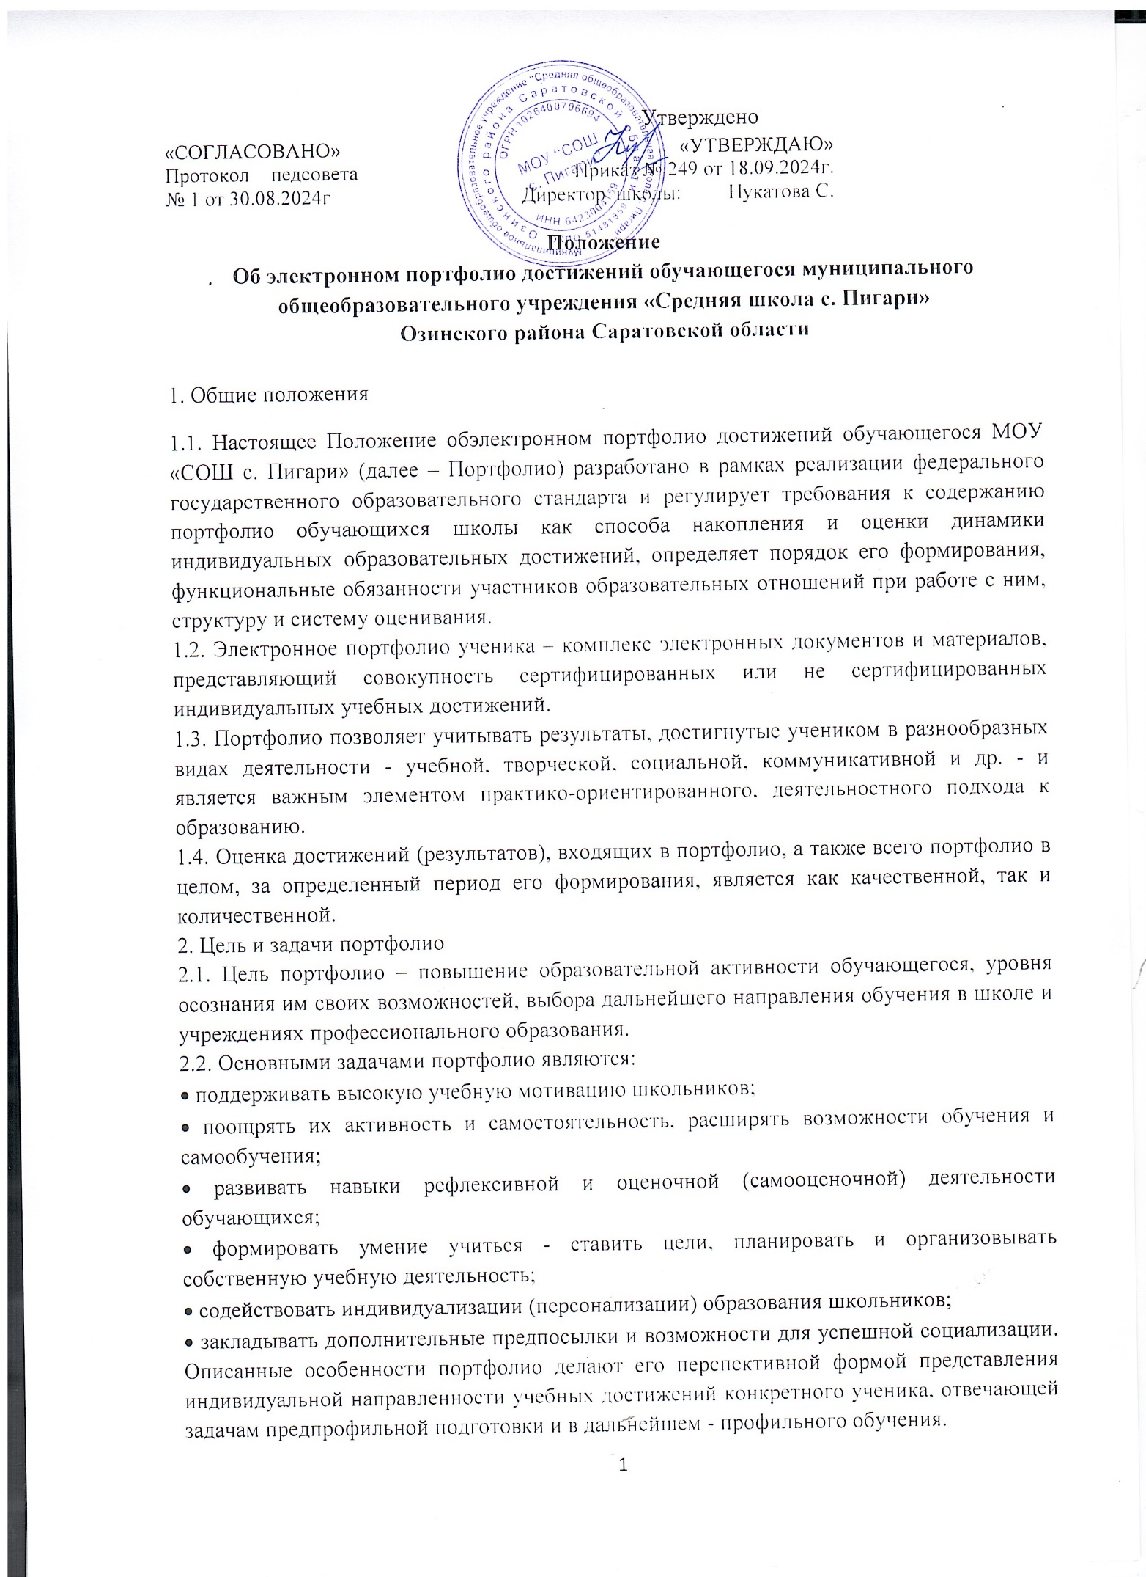

3. Порядок формирования портфолио

3.1. Портфолио обучающегося является одной из составляющих «портрета» выпускника начальной, основной и средней школы и играет важную роль для определения вектора его дальнейшего развития и обучения.

3.2. Ответственность за организацию формирования портфолио возлагается на классного руководителя, учителей-предметников.

3.3. В портфолио включаются как документы, фиксирующие достижения обучающегося (например, наградные листы, дипломы, сертификаты участия, рецензии, отзывы на работы и проч.), так и его работы.

3.4. Отбор работ и отзывов для портфолио ведется самим обучающимся совместно с классным руководителем и при участии семьи. Портфолио в части подборки документов формируется в электронном виде в течение всех лет обучения в школе.

3.5. Для формирования портфолио в школе используются возможности ФГИС «Моя школа».

4. Участники работы над портфолио и их возможности

4.1. Участниками работы над портфолио являются обучающиеся, их родители (законные представители), сотрудники МОУ «СОШ с. Пигари»

4.2. Обучающийся:

•вносит в портфолио самостоятельно (7-11 класс) или совместно с родителями (законными представителями) (1-6 класс)) информацию, прикрепляет подтверждающие документы (сканированные копии грамот, дипломов, сертификатов и пр.) в пределах своей компетенции (Раздел «Обо мне», Раздел «Учеба», Раздел «Наука», Раздел «Спорт», Раздел «Творчество», Раздел «Культура», Раздел «Гражданская активность», Раздел «Моя профессия»).

4.3. Родители (законные представители) участвуют в заполнении портфолио и осуществляют контроль за его пополнением в рамках своей компетенции.

4.4. Классный руководитель:

• является консультантом и помощником, в основе деятельности которого – сотрудничество, определение направленного поиска, обучение основам ведения портфолио;

• помогает в заполнении портфолио (при необходимости) по разделам, касающимся деятельности обучающегося вне школы;

• организует воспитательную работу с обучающимся, направленную на их личностное и профессиональное самоопределение;

• осуществляет посредническую деятельность между обучающимися и учителями;

• осуществляет контроль пополнения обучающимися портфолио;

• вносит в портфолио информацию в пределах своей компетенции;

• подтверждает самостоятельно добавленные обучающимися достижения по вышеуказанным разделам;

• ведет разъяснительную работу с родителями (законными представителями) по вопросам заполнения портфолио;

• по итогам каждого учебного года сохраняет на бумажном носителе страницу портфолио обучающегося, на которой отображены:

-диаграмма, на которой показано, в каких сферах активен обучающийся;

-таблица по результатам учебной деятельности, которая заполняется автоматически из журнала успеваемости.

4.5. Учителя-предметники:

• проводят информационную работу с обучающимися и их родителями по формированию портфолио;

•заполняют и подтверждают самостоятельно добавленные обучающимися достижения в части касающейся.

4.6. Администрация школы:

4.6.1. Заместитель директора (направление деятельности – учебно-воспитательная работа): • организует работу и осуществляет контроль за деятельностью учителей (в курируемых классах) по реализации технологии портфолио в образовательной деятельности школы (своевременное, корректное пополнение материалами портфолио обучающегося в соответствии с настоящим положением);

• организует работу и осуществляет контроль за деятельностью классных руководителей по реализации технологии портфолио в образовательной деятельности школы (своевременное, корректное пополнение материалами портфолио обучающегося в соответствии с настоящим положением).

4.6.2. Директор школы:

• утверждает нормативно-правовую базу, обеспечивающую ведение портфолио, а также распределяет обязанности участников образовательных отношений по данному направлению деятельности;

• осуществляет общее руководство деятельностью педагогического коллектива по реализации технологии портфолио в практике работы школы.

5. Структура и содержание портфолио

5.1. Особенности портфолио по разделам:

5.1.1.Раздел «Учеба»

Подраздел «Результаты» - размещаются статистика успеваемости, результаты освоения предметов, отображается динамика изменения оценок по годам.

Подраздел  «Государственная итоговая аттестация» -   результаты:

* основной государственный экзамен (ОГЭ)
* государственный выпускной экзамен (ГВЭ)
* единый государственный экзамен (ЕГЭ)
* другое (например, результаты итогового сочинения)

Подраздел«Диагностики» -   рейтинг за конкретную диагностику и рейтинг среднего результата по предмету, статистика участия и уровень прохождения независимых диагностических работ, статистика выполнения самодиагностик из библиотеки.

Подраздел  «Олимпиады» - информация о результатах участия в олимпиадах, которая поступает из подведомственных систем.

## 5.1.2. Раздел «Спорт»

Подраздел  «Награды и разряды» - лента наград категории «Спорт».

Подраздел  «Клубы и команды» - информация об   объединениях, участником которых является обладатель данного портфолио.

Подраздел  «Кружки и секции» - информация о списке занятий и кружков, которые посещает или посещал ранее обладатель данного портфолио.

Подраздел  «Соревнования» -   информация о соревнованиях, в которых принимал участие обладатель данного портфолио.

Подраздел  «Походы и экспедиции»- информация о походах и экспедициях, в которых принимал участие обладатель данного портфолио.

## 5.1.3. Раздел «Культура» - информация о посещении культурных учреждений и онлайн мероприятий обладателя данного портфолио.

## 5.1.4. Раздел «Обо мне» - информация об интересах, увлечениях и хобби обладатель данного портфолио с возможностью получения в дальнейшем персональных рекомендаций с подбором кружков и секций в зависимости от выбранных направлений.

## 5.1.5. Раздел «Наука»

## Подраздел «Награды» - лента наград категории «Наука» обладателя данного портфолио.

## Подраздел  «Проекты» - информация о проектах, в которых участвовал обладатель данного портфолио, с возможностью добавления информации о новых проектах.

Подраздел  «Занятия»  - список занятий и кружков, которые посещал ранее или посещает обладатель данного портфолио.

Подраздел  «Конференции, конкурсы и иные события» -   информация о конкурсах и о научных событиях, в которых принимал участиеобладатель данного портфолио.

## 5.1.6. Раздел «Творчество»

Подраздел  «Награды и достижения» - лента наград категории «Творчество.

Подраздел «Творческие коллективы» -   список объединений, в которых обладатель данного портфолиоявлялся/является участником.

Подраздел «Конкурсы» -   творческие конкурсы, в которых принимал участие обладатель данного портфолио.

Подраздел  «Кружки» - список занятий и кружков, которые посещает или посещал ранее обладатель данного портфолио.

## 5.1.7. Раздел «Гражданская активность»

Подраздел  «Награды и статусы» - лента наград категории «Гражданская активность».

Подраздел  «Клубы» - список объединений, в которых обладател**ь** данного портфолиоявлялся/является участником.

Подраздел «Конкурсы» -   творческие конкурсы, в которых принимал участие обладатель данного портфолио.

Подраздел  «Кружки» - список занятий и кружков, которые посещает или посещал ранее обладатель данного портфолио.

## 5.1.8. Раздел «Моя профессия»

В разделе «Моя профессия» для обладателя данного портфолиоразмещаются автоподборки рекомендованных для поступления вузов и специальностей на основании баллов, полученных на единых государственных экзаменах (ЕГЭ), в том числе:

* По результатам итогового ЕГЭ - подборка рекомендованных для поступления вузов и специальностей на основании баллов, полученных на единых государственных экзаменах (ЕГЭ) по трем предметам и более;
* По результатам пробного ЕГЭ - подборка рекомендованных для поступления вузов и специальностей на основании баллов за пробные ЕГЭ;
* По выбранным предметам – подборка рекомендованных для поступления вузов и специальностей по выбранным предметам.

Обладателю данного портфолио доступна следующая авто подборка информации:

* о рекомендованной специальности с её номером в «Общероссийском классификаторе специальностей по образованию», о факультете, на котором проходит обучение, и о предметах, учитываемых при поступлении;
* о наличии бюджетного и платного отделения по всем специальностям, количество мест на каждом из них и количество баллов, которое необходимо набрать для зачисления на обучение;
* о количестве недостающих баллов в том случае, если сумма баллов, полученных учеником на ЕГЭ по профильным предметам, не соответствует проходным баллам на бюджетное/платное отделение.

6. Критерии оценки достижений обучающихся

6.1. Анализ, интерпретация и оценка отдельных составляющих портфолио и портфолио в целом ведутся с позиций достижения метапредметных планируемых результатов освоения основной образовательной программы школы.

6.2. Оценка достижений (результатов), входящих в портфолио, а также всего портфолио в целом, за определённый период его формирования, осуществляется качественно и количественно.

6.3. Качественная оценка достижений портфолио строится на основе самооценки материалов, представленных в портфолио, учащимся по шкале: «удовлетворительно», «хорошо», «отлично».

6.4. Уровень сформированности метапредметных результатов обучающегося оценивается по шкале: 1-30% (1-10 баллов) - «базовый», 31-60% (11-20 баллов) - «средний», 61-100% (21-30 баллов) - «высокий».

7. Заключительные положения

7.1. Настоящее Положение о портфолио обучающегося в школе является нормативным локальным актом организации, осуществляющей образовательную деятельность, утверждается приказом директора школы.

7.2. Все изменения и дополнения, вносимые в настоящее Положение, оформляются в письменной форме в соответствии с действующим законодательством Российской Федерации.

7.3. Настоящее Положение принимается на неопределенный срок. Изменения и дополнения к положению принимаются в порядке, предусмотренном п.7.1. данного положения.

7.4. После принятия положения (или изменений и дополнений отдельных пунктов и разделов) в новой редакции предыдущая редакция автоматически утрачивает силу.